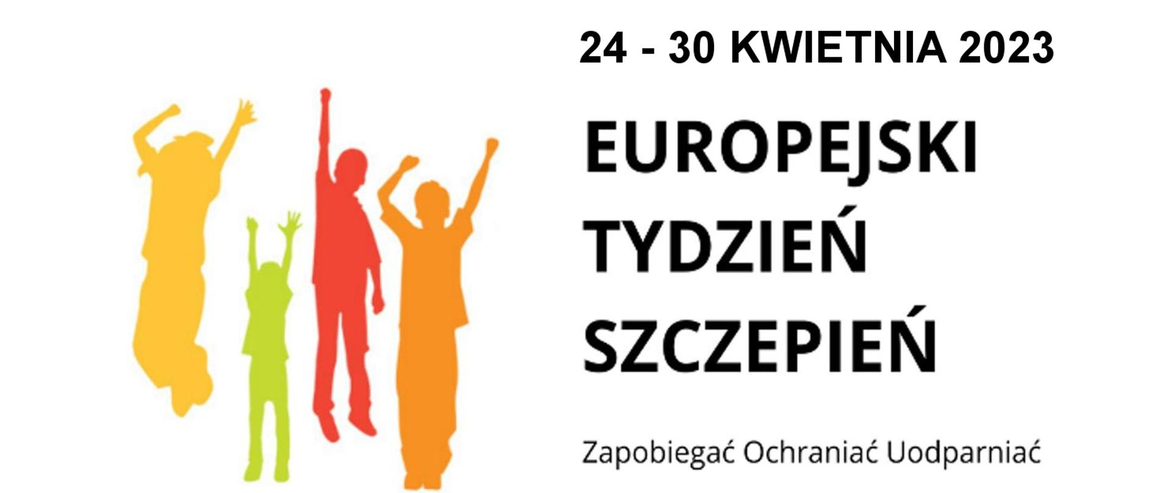

W dniach 24-30 kwietnia 2023 r. obchodzimy Europejski Tydzień Szczepień. Jest to inicjatywa Światowej Organizacji Zdrowia (WHO), realizowana i koordynowana na poziomie lokalnym przez poszczególne państwa. Celem akcji jest zwiększenie wiedzy na temat korzyści wynikających ze szczepień ochronnych oraz ryzyka związanego ze spadkiem liczby osób zaszczepionych.

**Tegoroczna kampania będzie miała na celu poprawę przyjmowania szczepionek w kontekście Europejskiej Agendy Szczepień 2030 i globalnego spadku wskaźników szczepień z powodu pandemii COVID-19.**

Pandemia COVID- 19 doprowadziła do spadku wskaźników szczepień dzieci w wielu krajach, a dostęp do szczepień na Ukrainie wciąż pozostaje zakłócony przez wojnę. Stąd ważne jest podkreślanie znaczenia szczepień – po to, aby chronić ludność przed chorobami, którym można zapobiec właśnie poprzez szczepienia. Poprawa sytuacji i przywrócenie bezpiecznego stanu w całej Europie stanowią wyzwania, które sprawiają, że znaczenie powszechnego dostępu do szczepionek jest większe niż kiedykolwiek.

**Europejski Tydzień Szczepień to inicjatywa:**

* kierowana i koordynowana przez Światową Organizację Zdrowia,
* realizowana i wspierana na poziomie krajowym i lokalnym przez państwa, a także przez organizacje międzynarodowe i pozarządowe oraz inne podmioty działające w obszarze ochrony zdrowia.
* Celem Tygodnia Szczepień w Polsce jest podkreślanie roli szczepień – powszechnych i indywidualnych – poprzez:
* podnoszenie świadomości potrzeby i prawa każdego dziecka do ochrony przed chorobami, którym można zapobiegać za pomocą szczepień ochronnych,
* zwracanie szczególnej uwagi na szczepienie pacjentów z grup wysokiego ryzyka.

**Pamiętajmy:**

* Szczepienia ratują życie.
* Epidemie chorób zakaźnych nadal stanowią poważne zagrożenie, także dla Europejczyków.
* Powikłania chorób, którym można zapobiegać za pomocą szczepień ochronnych, wciąż grożą trwałymi następstwami, a nawet śmiercią – szczególnie małym dzieciom.
* Szczepienia eliminują groźne choroby z naszego otoczenia.
* Szczepienia są tańsze niż leczenie powikłań chorób zakaźnych.
* Szczepienia obowiązkowe są bezpłatne.

**Czym jest szczepienie?**

Szczepienie polega na podaniu pacjentowi przez osobę uprawnioną szczepionki przeciw chorobie zakaźnej, by organizm pacjenta się na nią uodpornił. Szczepienie ochronne jest świadczeniem zdrowotnym z zakresu profilaktyki. Procedura szczepienia zawsze obejmuje: badanie lekarskie, na podstawie którego lekarz kwalifikuje pacjenta do szczepienia (lub podejmuje decyzję o odroczeniu) oraz podanie szczepionki.

**Czym są szczepionki?**

Szczepionki to produkty lecznicze pochodzenia biologicznego, podawane osobom zdrowym w celu ochrony przed chorobami zakaźnymi. Zawierają antygeny zdolne do indukcji określonych procesów immunologicznych, warunkujących powstanie trwałej odporności bez wywoływania działań toksycznych.

**Czy szczepienia są bezpieczne?**

Bezpieczeństwo każdej szczepionki jest oceniane na wszystkich etapach badań, które są nad nią prowadzone, a także w trakcie produkcji oraz podczas stosowania zarejestrowanych i dopuszczonych do obrotu preparatów.

Badania kliniczne potwierdzają, że wszystkie dostępne w Polsce szczepionki spełniają standardy jakości, bezpieczeństwa i skuteczności. Każda szczepionka wprowadzona na polski rynek musi pozytywnie przejść badania laboratoryjne. Kontrolowane są wszystkie serie szczepionek wprowadzane do obrotu w Polsce. Urząd Rejestracji Produktów Leczniczych, Wyrobów Medycznych i Produktów Biobójczych stale monitoruje niepożądane odczyny poszczepienne. Przestrzeganie tych wysokich standardów przez podmioty działające w systemie ochrony zdrowia gwarantuje bezpieczeństwo osób poddawanych szczepieniom.

**Kto może wykonać szczepienie?**

Szczepienia ochronne mogą wykonywać lekarze i felczerzy, pielęgniarki, położne, a także higienistki szkolne.

**Gdzie można wykonać szczepienia ochronne?**

Szczepienia ochronne (obowiązkowe i zalecane) są realizowane przez podmioty wykonujące działalność leczniczą (np. przychodnie), które udzielają świadczeń medycznych z zakresu podstawowej opieki zdrowotnej (POZ).

Źródło:

<https://www.who.int/europe/news-room/events/item/2023/04/23/default-calendar/european-immunization-week-2023>